**九宫探宝功能策划案**



**创建日期：2019年08月14日**

**作者：罗浩健**

|  |  |  |  |
| --- | --- | --- | --- |
| **编号** | **修改内容** | **修改人** | **修改时间** |
| **1** | **九宫探宝功能策划案** | **罗浩健** | **20190814** |

目录

1 功能概述 2

1.1设计目的 2

2 游戏功能界面 2

2.1界面入口 2

3 九宫探宝玩法 3

3.1界面 3

3.2玩法 6

3.3控制 8

# 功能概述

## 1.1设计目的

* 新增9宫翻牌玩法，替代集字玩法，丰富游戏的可玩性，提升玩家活跃度。

# 游戏功能界面

## 2.1界面入口

* 弹头乐园
* 暂时禁用弹头乐园集字玩法，需要去除相关界面上的集字赢黄金文字。

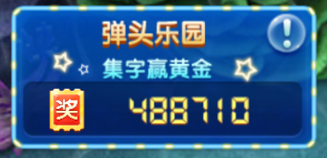

* 在弹头乐园右侧中加入“九宫探宝”入口按钮

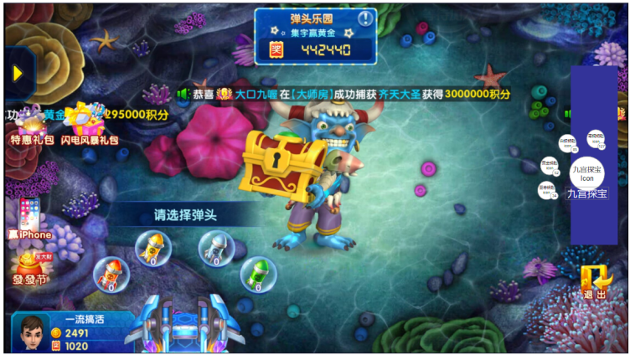

* “九宫探宝”ICON设计，青铜钥匙，白银钥匙，黄金钥匙，至尊钥匙4种钥匙设计。
* 4种钥匙环形排列在九宫探宝按钮上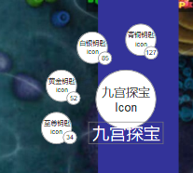
* 弹头炸boss炸出来钥匙，飞向右侧对应钥匙图标处，图标作一个快速闪亮泛白表现，钥匙数量+1。
* 点击九宫探宝按钮进入游戏界面。
* 玩家身上任意钥匙数量大于0，九宫探宝按钮上提示红点。

# 九宫探宝玩法

## 3.1界面

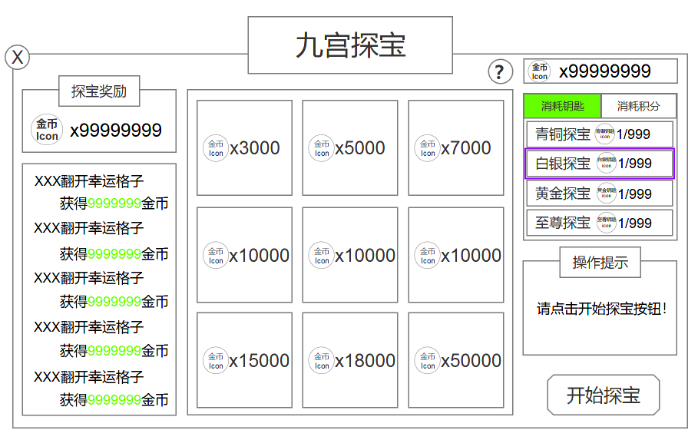

* 界面title：九宫探宝
* 界面左侧信息
* 探宝奖励
* 显示玩家上一次打开宝箱的获得的奖励。
* 开出大奖公告
* 显示全服其他玩家开出大奖的记录。
* 一页显示5条信息，最多可查看20条。
* 记录按照开出大奖时间的先后进行排序。
* 自动滚动播放。
* 返回按钮
* 点击后关闭九宫探宝界面，回到弹头乐园。
* 界面中间九宫格区域
* 未开始阶段

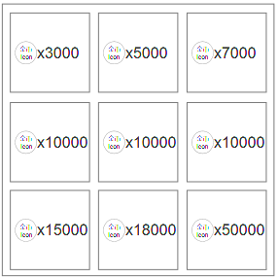

* 9个格子随机排列，都处于翻开状态，显示金币icon和数量。
* 幸运格子边框有流光环绕特效。
* 玩家点击开始探宝，进入格子表现阶段。
* 表现步骤1：所有格子统一沿中心点Y轴翻面，翻面后显示格子背面。

单个格子翻牌表现如图。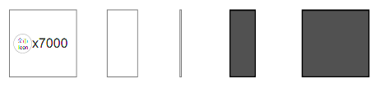

翻牌后所有格子界面如图。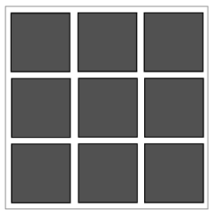

* 表现步骤2：所有格子在中间区域做快速洗牌动态表现（每张牌都沿着一条随机路线在区域内不停地移动），持续大约2秒后，恢复到洗牌开始前的的状态，但每一个格子的位置都会发生变化，在洗牌阶段，速度够快到玩家难以看清。
* 表现步骤3：洗牌结束后，从每格格子上方掉落一个带锁链的锁。

单个格子锁链下落表现如图，黄色区域玩家不可见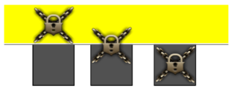

落下后所有格子带锁界面如图。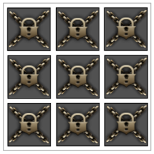

* 玩家选中格子阶段。
* 表现步骤1：带锁图片淡出。
* 表现步骤2：自动翻开格子。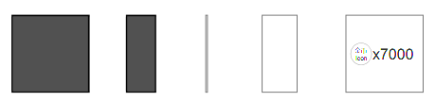

（如果是幸运格子边框有流光环绕特效。）

* 表现步骤3：如果翻到的不是幸运格子，播放恭喜获得（同消消乐）；如果是幸运格子，播放大赢家（同消消乐），并且翻开其它剩余的格子，本轮游戏结束。



* 玩家消除格子阶段。
* 表现步骤1：玩家最多选择两个格子消除。（点击格子准备消除，再点击相同格子取消。）

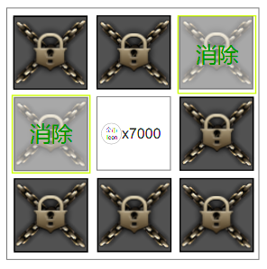

* 表现步骤2：在操作提示框中点击确定后，翻开带锁格子。

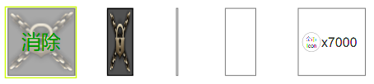

* 表现步骤3：如果消除翻开的是幸运格子，则播放提示“很遗憾，您消除了幸运格子，本轮游戏结束！”同时翻开其它剩余的格子。
* 界面右侧信息
* 操作提示
* 提示玩家每一步需要做什么。

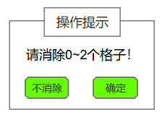

* 在消除格子阶段，玩家可以选择消除或者不消除。
* 探宝选择
* 玩家可以选择消耗钥匙探宝或者消耗积分探宝。

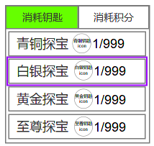 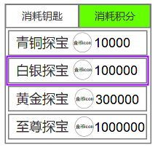

* 消耗钥匙显示档位名称，钥匙图标，翻格消耗钥匙数/玩家身上钥匙数。
* 消耗积分显示档位名称，金币图标，翻格消耗积分数。
* 钥匙和积分探宝都有4档，选中后用选中框表示。C:\Users\Austin\Desktop\游戏截图\选中框.png选中框
* 开始探宝按钮
* 点击后开始本轮探宝。
* 用钥匙探宝的情况下玩家只要有1把对应档次的钥匙就可以开始探宝。
* 玩家可以在当前档次的9宫没有结束的情况下，选择玩其它几个档次的九宫。
* 九宫探宝规则按钮
* 点击后打开九宫探宝规则界面。

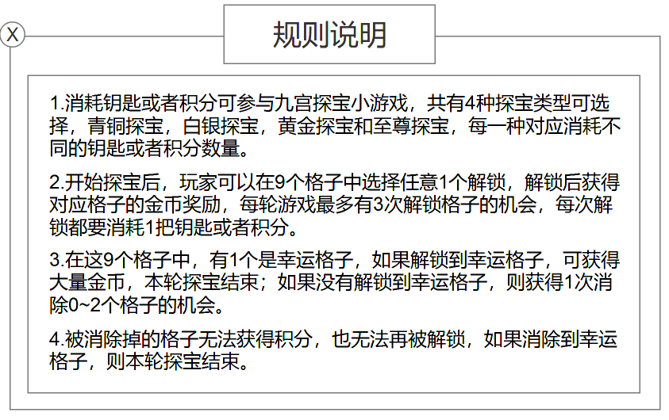

## 3.2玩法

* 整个过程分为7个阶段，需要本地记录玩家每一档探宝当前处于哪个阶段。玩家再次进入游戏后从该步骤继续游戏。
* 阶段1：未开始阶段。
* 操作区域提示

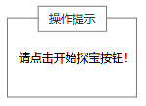

* 玩家点击“开始探宝”后，播放一段洗牌表现后进入阶段2：首次翻牌阶段。
* 玩家需要至少1把钥匙或足够多的积分才能发起开始探宝，否则提示系统文字“您的钥匙不足！”或者“您的积分不足！”
* 阶段2：首次翻牌阶段。
* 操作区域提示

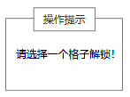

* 此时玩家点击格子直接翻开。
* 玩家点击格子后判断，消耗是否足够，如果足够则翻开格子，如果翻开的是大奖，则播放大赢家，并进入阶段7：游戏结束阶段，并翻开所有的格子。如果没有翻到大奖，则播放恭喜获得，并进入阶段3：首次消除阶段。
* 阶段3：首次消除阶段。
* 操作区域提示



* 此时玩家点击格子不再翻开，而是作为选中准备消除的格子，已翻开的格子点击无效。
* 如果玩家点击“不消除”按钮，则进入阶段4：第2次翻牌阶段。如果玩家选中最多2个格子，并点击了“确定”，则翻开格子，如果翻到大奖，则直接进入阶段7：游戏结束阶段，并翻开所有格子。如果未翻到大奖，则进入阶段4：第2次翻牌阶段。
* 阶段4：第2次翻牌阶段。
* 操作区域提示



* 玩家点击格子后判断，消耗是否足够，如果不足则系统文字提示“您的钥匙/积分不足！”如果消耗足够则翻开格子，如果翻出的是大奖，则播放大赢家，并进入阶段7：游戏结束阶段，并翻开所有的格子。如果没有翻出大奖，则播放恭喜获得，并进入阶段5：第2次消除阶段。
* 阶段5：第2次消除阶段。
* 操作区域提示



* 如果玩家点击“不消除”按钮，则进入阶段5：第3次翻牌阶段。如果玩家选中最多2个格子，并点击了“确定”，则直接翻开格子，如果翻到大奖，则直接进入阶段7：游戏结束阶段，并翻开所有格子。如果没有翻到大奖，则进入阶段6：第3次翻牌阶段。
* 阶段6：第3次翻牌阶段。
* 操作区域提示



* 玩家点击格子后判断，消耗是否足够，如果消耗不足提示系统文字“您的钥匙/积分不足！”，如果消耗足够则翻开格子，如果翻到的是大奖，则播放大赢家，并进入阶段7：游戏结束阶段，翻开所有的格子。如果没有翻到大奖，则播放恭喜获得，也进入阶段7：游戏结束阶段。
* 阶段7：游戏结束阶段。
* 翻开所有格子。
* 操作区域提示（同阶段1）



* 关于存盘：如果玩家中途退出离开了游戏，当玩家再次进入游戏时，从之前离开的那个步骤继续游戏。
* 关于打开界面的默认状态：每次玩家打开界面时，如果有未完成的九宫探宝，则自动跳转到那个档次的九宫，如果有多个档次的九宫都没有完成，则跳转到高档次的；如果所有九宫都没有开始进行，那么默认选择消耗积分的青铜九宫。

## 3.3控制

* 弹头乐园炸弹的奖励配置调整，每一档炸弹50%概率出金币，50%出对应档次的钥匙。
* 无论消耗钥匙还是消耗金币，每一档的9个格子对应的金币奖励是固定的，目前是代用值，具体数值待定。

|  |  |  |  |  |  |  |  |  |  |
| --- | --- | --- | --- | --- | --- | --- | --- | --- | --- |
| 格子 | 1 | 2 | 3 | 4 | 5 | 6 | 7 | 8 | 9 |
| 类型 |
| 青铜 | 5000 | 7500 | 9500 | 10000 | 10000 | 11000 | 12500 | 15000 | 50000 |
| 白银 | 5万 | 7.5万 | 9.5万 | 10万 | 10万 | 11万 | 12.5万 | 15万 | 50万 |
| 黄金 | 15万 | 22.5万 | 28.5万 | 30万 | 30万 | 33万 | 37.5万 | 45万 | 150万 |
| 至尊 | 50万 | 75万 | 95万 | 100万 | 100万 | 110万 | 125万 | 150万 | 500万 |

* 每次填入个人水库X值：（X为万分比）
* 桌群水库分3个，根据翻牌的次数单独设立桌群水库。
  + 第1次翻牌填入桌群1号水库：Y值（Y为万分比）
  + 第2次翻牌填入桌群2号水库：Y值（Y为万分比）
  + 第3次翻牌填入桌群3号水库：Y值（Y为万分比）
  + 每一个档位都有自己独立的3个桌群水库。
* 点击探索按钮后已经算出结果（此处为一种思路，具体按实际开发便利为主）：设定1到9总共9个数字，每个数字对应格子号码，每次探索结果均为一个数字不重复的1到9的随机数列，对应玩家翻牌顺序。举例：玩家选择青铜探宝，点击开始探宝后，随机数列为537294681，即玩家第一次翻开的是5号格子，获得10000金币，第一次消除的两个格子是3号和7号，第二次翻开的是2号格子，获得7500金币，第二次消除的两个格子是9号和4号，第三次翻开的是7号格子，获得12500金币。
* 根据当前水库的多少来控制本次的结果。
  + 如果水库中的金币数量少于大奖，则9永远不会出现在翻牌位置。
  + 如果第一个翻牌位是6,7,8，则9不会出现在第一次的两个抹牌位。
  + 如果水库中的金币积累到一定数额，则玩家获得大奖的概率得到提升。（即翻牌位随机到9的概率提升）
  + 如果水库中的金币不足以发放胜利奖励，则翻牌位不会再随机到6,7,8。
* 优先级1九宫探宝个人水库档位：（由配置文件配置对不同九宫设定不同的档位值）
  + 游戏结果：大奖
  + 几率：XXX（支持多档位配置，万分比）
  + 扣除对应水库值
  + 九宫探宝个人输赢分
* 优先级2九宫探宝桌群水库档位：（由配置文件配置对不同九宫设定不同的档位值）
  + 游戏结果：大奖
  + 几率：XXX（支持多档位配置，万分比）
  + 扣除对应水库值
  + 九宫探宝个人输赢分
* 九宫探宝个人净分档位：（保险措施，避免玩家利用未知漏洞刷分），当玩家玩九宫的个人净分达到特定数额后生效。
  + 游戏结果：翻牌位不再出现6,7,8,9
  + 几率：XXX（万分比）
  + 九宫探宝个人输赢分

## 3.4公告板

* 翻中大奖的玩家进入公告列表。
* 公告板中显示最新的50条大奖信息。
* 滚动播放。